Информация к проекту решения по заявлению:
1.10. Закалюжного Д. А., Закалюжной Л. В.
Земельный участок:
адрес: обл. Новосибирская, г. Новосибирск, Первомайский район, ул. Марата, дом 48;
кадастровый номер. 54:35:083075:24;
площадь- 354 кв.м.;
Планшет № 4051
Зонирование: Зона улично-дорожной сети (ИТ-3)
Запрос: «для индивидуального жилищного строительства (2.1) – индивидуальные жилые дома»
Планируется: строительство двухэтажного индивидуального жилого дома

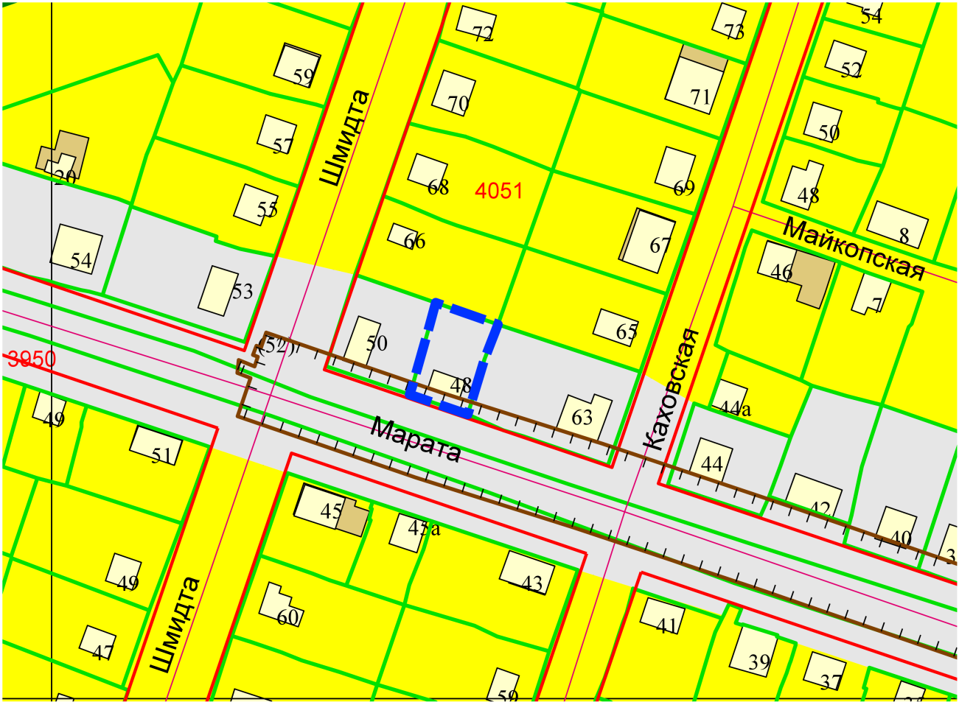
Приложения к заявлению:

